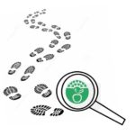
Na minha casa não desperdiçamos alimentos!

Tabela de registos
Dia 1 | PESO DO DESPERDÍCIO DIA 1
Registo em peso de alimentos desperdiçados durante a preparação das refeições (ex: quando preparam uma sopa, pesar o as partes dos legumes descartados, cascas, raízes, etc.) | Sopa (abóbora, cenoura, cebola, espinafres e alho francês) -250 gramas
Após a refeição verificar se a mesma foi consumida na sua totalidade. Registo em peso. | Consumo total
Dia 2 | PESO DO DESPERDÍCIO DIA 2
Registo em peso de alimentos desperdiçados durante a preparação das refeições (ex: quando preparam uma sopa, pesar o as partes dos legumes descartados, cascas, raízes, etc.) | Jardineira + arroz branco (cebola, tomate, batata e cenoura) – 250 gramas
Após a refeição verificar se a mesma foi consumida na sua totalidade. Registo em peso. | Sobrou - 900 gramas de arroz branco
Dia 3 | PESO DO DESPERDÍCIO DIA 3
Registo em peso de alimentos desperdiçados durante a preparação das refeições (ex: quando preparam uma sopa, pesar o as partes dos legumes descartados, cascas, raízes, etc.) | Cebola, alho e limão - 250 gramas  Restos de peixe - 200 gramas
Após a refeição verificar se a mesma foi consumida na sua totalidade. Registo em peso. | Espinhas do peixe - 100 gramas
E agora…Deixa-nos a tua receita

Título: Arroz de feijão + peixe frito/ Sopa peixe
Ingredientes: Para sobras de arroz branco - Cebola, alho, feijão, polpa tomate e óleo vegetal, caldo a gosto e cominhos.
Para sobras pós Refeição - cebola, alho, restos de peixe e massinha.
Procedimentos: Para sobras de arroz branco - Refogar cebola e alho picadas, com óleo e juntar
massa de tomate, acrescentar pouca água, porque o arroz já está cozido, caldo e
cominhos e, por fim, arroz branco e feijão já cozidos.

Para sobras pós refeição - Refogar cebola, alho e azeite, acrescentar água e restos de
peixe frito, aos pedaços, e massinhas.

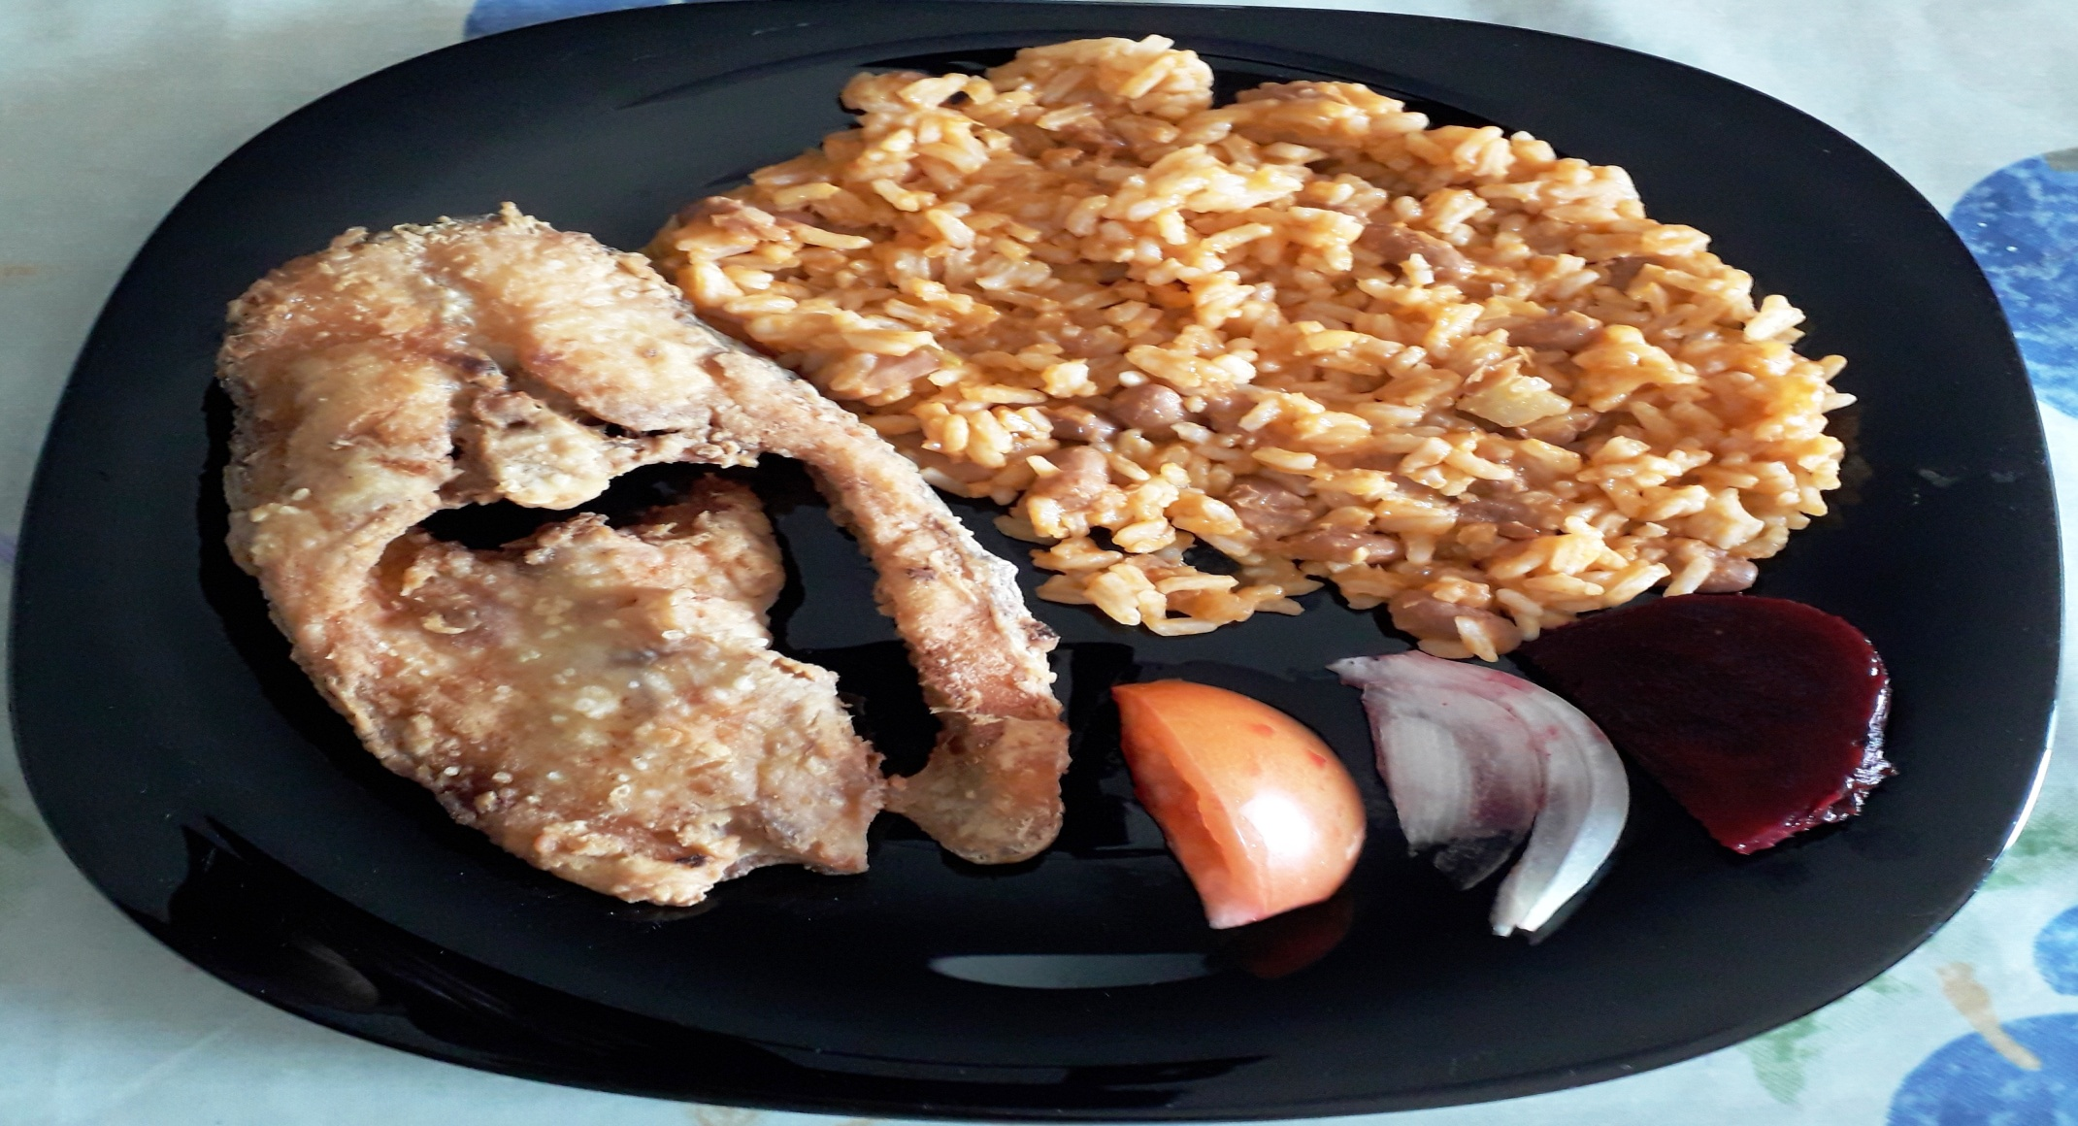
Imagens da receita concluída:

Trabalho elaborado por: Plínio Azevedo
Ano/Turma: Jardim de Infância – Sala B
Escola: EB Alexandre Castanheira

